

**Accessoirerek wandmodel**

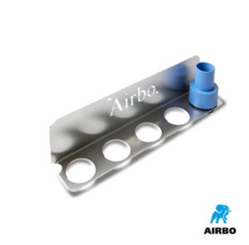

Accessoirerek AirBo RVS wandmodel

– Alle adapters makkelijk bij de hand  
– Ideaal bij aanschaf van de ND5 kit  
– Bestelnummer: 500417